Datum: 20-10-2017 (samenvatting)
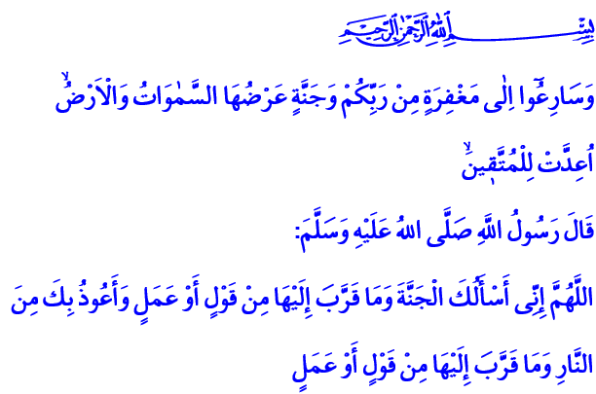

DE REIS NAAR HET PARADIJS

In het Qurʾān-vers dat ik net las, informeert Allah ons als volgt: ‘Dus haasten jullie je in het vragen om vergiffenis van jullie Heer en [in het verkrijgen van toegang tot] het Paradijs, zo uitgestrekt als de hemelen en de aarde, en gereedgemaakt voor degenen die Allah vrezen.’ Toen een metgezel (ṣaḥābī) aan de Profeet (vzmh) vroeg: ‘Wat is het belangrijkste dat tot het betreden van het Paradijs leidt?’ zei hij: ‘Taqwā, oftewel verantwoordelijkheidsbesef tegenover Allah en gemanierdheid (akhlāq).’ Onze Heer heeft in onze levensgids, de Qurʾān, het pad onderwezen dat ons zal brengen naar het Paradijs en ons zal verlossen van het Hellevuur. Onze Profeet (vzmh) heeft dit pad aan ons getoond door het zelf te bewandelen. Het uiteinde van dit pad is eeuwige verlossing en eeuwige gelukzaligheid. Het pad naar het Paradijs wordt betreden met geloof (īmān). Eeuwige bevrijding wordt alleen verkregen met īmān. Het geloof in het bestaan en in de eenheid van Allah, in Zijn Profeten, in Zijn Engelen, in Zijn Boeken, in het Hiernamaals en in de Voorbeschikking zijn de belangrijkste geloofsartikelen waar een moslim in moet geloven. Een gelovige (muʾmin) is iemand die zich vrijwillig heeft onderworpen aan Allah. Een gelovige is tot zijn laatste adem trouw aan zijn geloof. Ook al wordt hij blootgesteld aan allerlei tegenslagen, hij verliest zijn verbondenheid en onderwerping aan zijn geloof niet. De voorwaarde om voortgang te boeken op weg naar het Paradijs is aanbidding (ʿibāda). Goede omgang met onze ouders, partners, kinderen, buren, familieleden en met elk ander levend wezen vallen ook onder aanbidding. Een voorwaarde om verheven te worden op het pad naar het Paradijs, is het tonen van gemanierdheid (akhlāq). Oprechtheid tegenover Allah, onszelf en onze omgeving moet aanwezig zijn. De Profeet (vzmh) vertelde dat een gelovige (muʾmin) iemand is waarvan men gewaarborgd is van de kwaadheden van zijn handen en tong. En laten we in het licht van de profetische overlevering: ‘Als je niet verlegen bent, doe wat je wilt’ goed gedrag ons eigen maken. Laten we ons hiervan bewust zijn tijdens de rest van ons leven. Laten we niet vergeten dat met elke stap die wij zetten, wij dichterbij de dood komen.

Vertaling: Tayfun Arslan
Redactie & Eindredactie: drs. Ahmed Bulut
Islamitische Stichting Nederland

Āl ʿImrān, 3: 133.
Ibn Māja, Zuhd, 29.
Al-Bukhārī, Aḥādīth al-Anbiyāʾ, 54.

